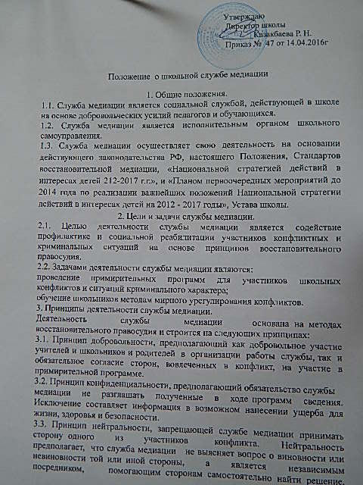
сделать выводы.
4 Порядок формирования службы медиации.
4.1. Куратором службы медиации может быть любой педагогический работник школы, на которого приказом директора возлагаются обязанности по руководству службой медиации.
4.2. В состав службы медиации могут входить школьники 7-11 классов (дети – волонтеры), учителя, родители, прошедшие обучение технологиям восстановительного правосудия и проведению примирительных программ.
4.3. Служба медиации может предлагать психологу или иным педагогическим работникам являться постоянными консультантами службы медиации.
4.4. Отбор кандидатов проходит по принципу добровольности, по результатам анкетирования учащихся 7-11 классов или иным способом, не противоречащим Положению.
5. Обязанности членов службы медиации.
5.1. Куратор организует: отбор кандидатов в службу, их обучение; направление информации о конфликтах в администрацию или иные заинтересованные службы; супервизию; обсуждение со школьниками этических вопросов работы ведущего; составление отчетов; взаимодействие на межшкольном уровне; проведение конференций, обучающих семинаров.
5.2 Дети-волонтеры – участвуют в процедуре примирения между учениками, учеником и классом; отслеживают исполнение договора сторон конфликта; осуществляют профилактику конфликтов посредством проведения бесед, тренингов.
5.3 Инициативная группа родителей – медиаторов – проводят программы примирения между учеником и учителем, учителем и родителем, учеником и классом; отслеживают исполнение договора сторон конфликта.
5.4. Учителя – медиаторы: проводят программы примирения между учеником и учителем, учителем и родителем, учеником и классом; проводят профилактику конфликтов посредством разъяснительной работы; проведение семинаров для коллег и занятий для обучающихся; обеспечивают формирование и обучение «групп равных» (программа обучения «групп равных»); координируют действия участников «групп равных» в их работе по распространению знаний о медиации и основ позитивного общения среди обучающихся.
6. Порядок работы службы медиации.
6.1. Служба медиации может получать информацию о случаях конфликтного или криминального характера от обучающихся, педагогов, родителей, администрации школы, членов службы медиации, сотрудников ОВД.
6.2. Служба медиации принимает решение о возможности или невозможности примирительной программы в каждом конкретном случае самостоятельно. При необходимости, о принятом решении информируются должностные лица школы.
6.3.Примирительная программа начинается в случае согласия обеих конфликтующих сторон на участие в данной программе. Если действия одной или обеих сторон могут быть квалифицированы как правонарушение - также. Для проведения примирительной встречи необходимо согласие родителей или других законных представителей несовершеннолетних.
6.4. Во время проведения программы примирения вмешательство работников школы в процесс разрешения конфликта не допускается. В случае, если служба медиации поставила в известность администрацию школы о начале проведения программы примирения, администрация школы обязана обеспечить невмешательство в конфликт школьных работников.
6.5. Переговоры с родителями и должностными лицами проводит руководитель службы медиации.
6.6. Примирительная программа не может проводиться по фактам правонарушений, связанных с употреблением наркотиков и крайними проявлениями жестокости. В примирительной программе не могут участвовать лица, имеющие психические заболевания.
6.7. Служба медиации самостоятельно определяет сроки и этапы проведения программы в каждом отдельном случае.
6.8. В случае, если в ходе примирительной программы конфликтующие стороны пришли к соглашению, достигнутые результаты могут быть зафиксированы в примирительном договоре. При необходимости копия примирительного договора передается в администрацию школы и (или) передается в другие заинтересованные службы и выносится ходатайство о том, чтобы меры наказания не применялись.
6.9. Служба медиации осуществляет контроль над выполнением обязательств, взятых на себя сторонами, но не несет ответственности за их выполнение. При возникновении затруднений в выполнении обязательств, служба помогает сторонам осознать причины трудностей, найти пути их преодоления.
6.10. При необходимости служба медиации содействует в предоставлении
участникам примирительной программы доступа к услугам по социальной реабилитации.
7. Организация деятельности службы медиации.
7.1. Службе медиации, по согласованию с администрацией школы,
предоставляется помещение для сборов и проведения примирительных программ, а также возможность использовать иные ресурсы школы, такие, как оборудование, оргтехника, канцелярские принадлежности, средства информации.
7.2. Должностные лица школы оказывают службе медиации содействие в распространении информации о деятельности службы среди педагогов, родителей и школьников.
7.3. Служба медиации имеет право пользоваться услугами психолога и других специалистов школы.
7.4. Администрация школы обеспечивает невмешательство должностных лиц школы в процесс урегулирования конфликта на период работы с этим конфликтом службы медиации, конструктивного отношения к деятельности службы медиации.
7.5. Администрация школы содействует службе медиации в налаживании
взаимодействия с социальными службами и другими организациями.
7.6.Не реже, чем один раз в квартал проводятся совещания между администрацией и службой медиации по улучшению работы службы и ее взаимодействия с педагогами с целью предоставления возможности участия в примирительных встречах большему числу желающих.
7.7. В случае, если программа примирения проводилась по факту, по которому возбуждено уголовное дело, администрация школы может ходатайствовать о приобщении к материалам дела примирительного договора, а также иных документов в качестве материалов, характеризующих личность обвиняемого, подтверждающих добровольное возмещение имущественного ущерба и иные действия, направленные на заглаживание вреда, причиненного потерпевшему.
7.8. Медиатор отвечает за безопасность участников на встрече, а также за соблюдение принципов и стандартов. Ответственность за результат медиации несут стороны конфликта, участвующие в медиации. Медиатор не может советовать сторонам принять то или иное решение по существу конфликта.
7.9.Служба медиации может вносить на рассмотрение администрации предложения по снижению конфликтности в школе.
8. Заключительные положения.
8.1. Настоящее положение вступает в силу с момента утверждения.
8.2. Изменения в настоящее Положение вносятся директором школы по предложению школьной службы медиации или органов самоуправления.

Рассмотрено и принято на заседании Совета школы,
протокол № 4 от 12.04.2016г.

